Name : Tionusa Catur Pamungkas   
NIM : 2341720093

**JOBSHEET 4:**

**Percobaan 1: Pseudocode**

1. Pada percobaan 1 yang telah dilakukan modifikasilah *pseudocode*, dengan nilai phi 3.14 yang dimasukkan langsung diproses diubah menjadi sebuah variabel **phi** yang diberikan nilai awal 3.14!

Jawab: Algoritma: Lingkaran27

{dibaca jari-jari lingkaran dari piranti masukan. Hitunglah keliling dan luas lingkaran tersebut}

Deklarasi:

r : int

keliling, luas, phi=3.14 : double

Deskripsi:

1. print “masukkan jari-jari lingkaran!”

2. read r

3. keliling = 2 * phi * r

4. luas = phi * r * r

5. print keliling

6. print luas

1. Buatlah *flowchart* berdasarkan *pseudocode* yang telah dimodifikasi pada soal no 1!.

Jawab:

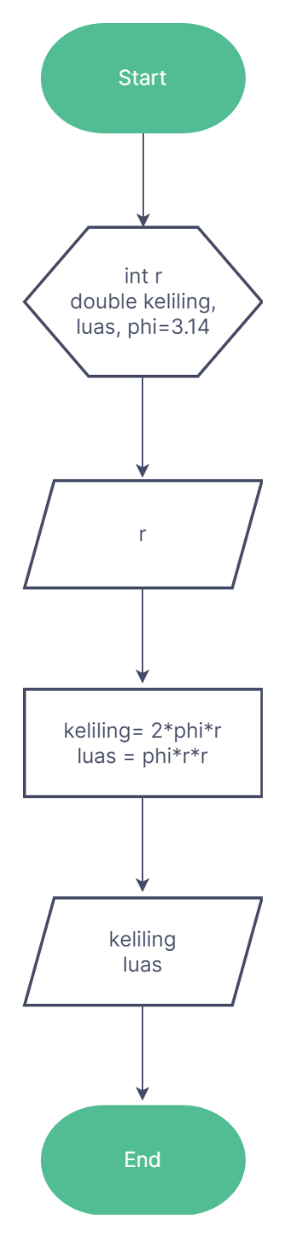

1. Implementasikan hasil modifikasi *pseudocode* yang telah dilakukan pada soal no 1 kedalam kode program (modifikasi kode program sesuai pseudocode pada soal no 1)!

Jawab:

a. Menambahkan variabel phi dengan nilai 3.14 dengan tipe data double

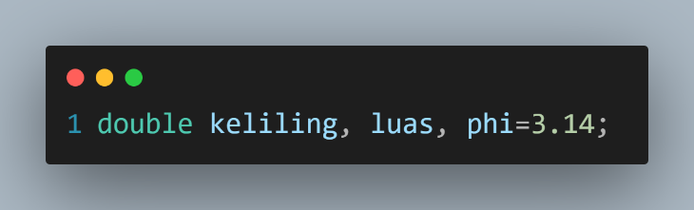

b. Mengganti 3.14 dalam proses keliling dan luas dengan variabel **phi**

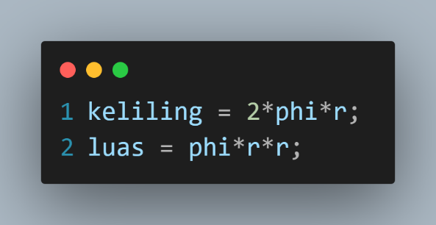

c. Hasil kompilasi kode



d. Keseluruhan kode

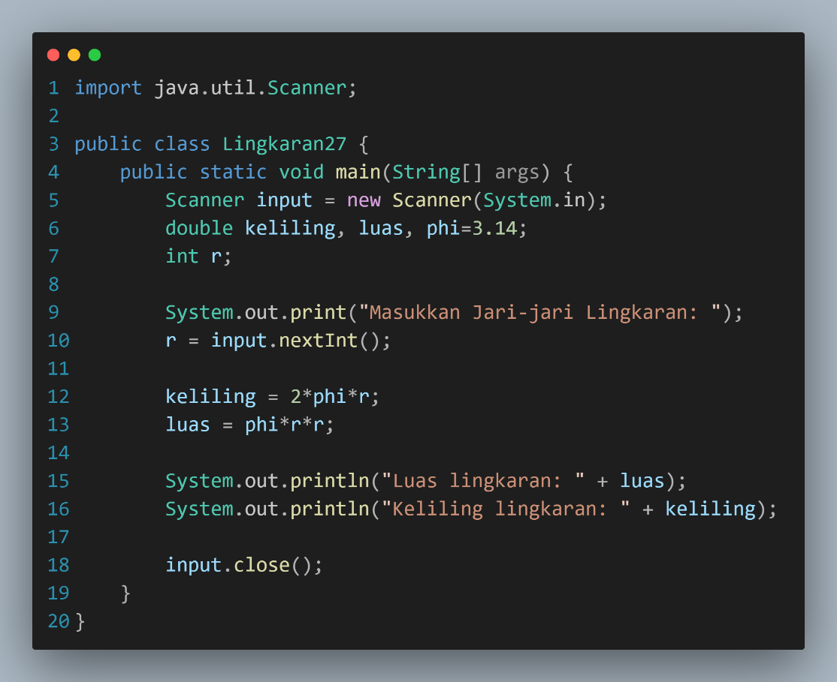

**Percobaan 2: Flowchart**

1. Buatlah *pseudocode* pada berdasarkan flowchart pada percobaan 2, kemudian lakukan modifikasi dimana besaran gaji dan potongan gaji adalah inputan juga!

Jawab: Algoritma: Gaji27

{dibaca gaji, potongan gaji, jumlah masuk, jumlah tidak masuk dari piranti masukan. Hitunglah total gaji}

Deklarasi:

int = jmlMasuk, jmlTidakMasuk, totGaji, potGaji, gaji

Deskripsi:

1. print “Berapa Gaji Anda: Rp”
2. read gaji
3. print “Masukkan Potongan Gaji Anda Setiap Tidak Masuk Kerja: ”
4. read potGaji
5. print “Masukkan Jumlah Hari Masuk Kerja Anda: ”
6. read jmlMasuk
7. print “Masukkan Jumlah Hari Tidak Masuk Kerja Anda: ”
8. read jmlTidakMasuk
9. totGaji = (jmlMasuk*gaji)-(jmlTidakMasuk*potGaji)
10. print “Gaji yang anda terima adalah: Rp”
11. print = totGaji
12. Implementasikan *pseudocode* pada soal no 1 menjadi sebuah kode program (modifikasi program percobaan 2 sesuai *pseudocode* pada soal no 1)!

Jawab:

a. Menghapus nilai variabel gaji dan potGaji 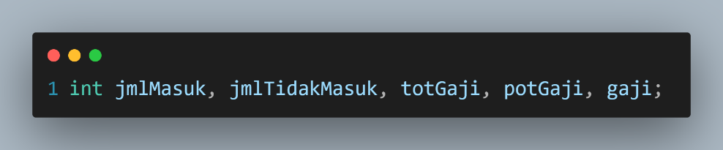

b. Membuat input untuk variabel gaji dan potGaji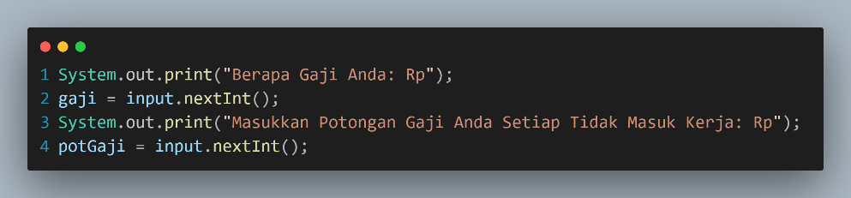

c. Hasil kompilasi kode



d. Keseluruhan kode

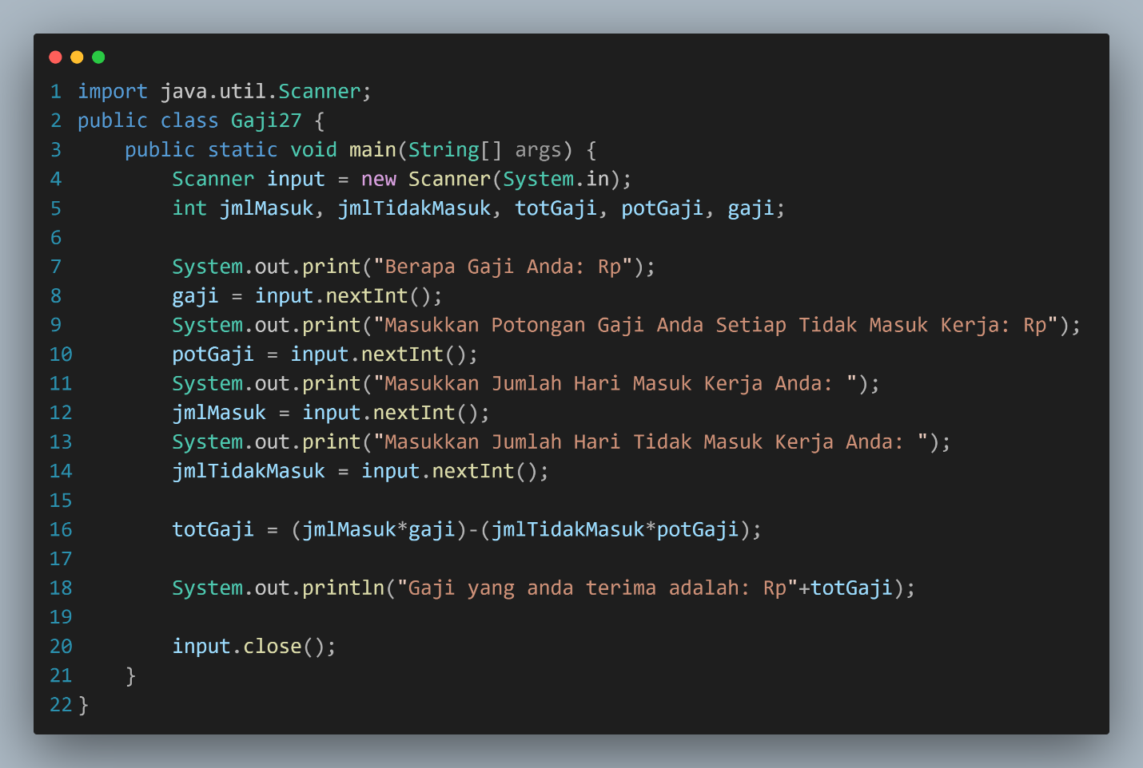

**Percobaan 3: Studi Kasus**

1. Modifikasilah *pseudocode* dan *flowchart* pada percobaan 3 dengan menambahkan inputan **merk buku** dan **jumlah halaman buku**, kemudian ubahlah **besaran diskon** menjadi sebuah inputan juga!

Jawab: **Pseudocode:**

Algoritma: HargaBayar27

{dibaca harga, jumlah, merk buku, jumlah halaman buku, besaran diskon, total, bayar, jumlah diskon dalam piranti masukan. Hitunglah total, jumlah diskon, bayar

Deklarasi:

String = merkBuku

int = harga, jumlah, jmlHalBuku

double = dis, total, bayar, jmlDis

Deskripsi:

1. print “Masukkan merk Buku yang dibeli: ”
2. read merkBuku
3. print “Masukkan jumlah halaman buku yang dibeli: ”
4. read jmlHalBuku
5. print “Masukkan harga barang yang dibeli: Rp”
6. read harga
7. print “Masukkan Jumlah jumlah barang yang dibeli: ”
8. read jumlah
9. print “Masukkan persentase diskon barang: %”
10. read dis
11. total = harga*jumlah
12. jmlDis = total*(dis/100)
13. bayar = total-jmlDis
14. print “Diskon yang anda dapatkan: Rp”
15. print jmlDis
16. print “Jumlah yang harus dibayar untuk ”+jumlah+” buah Buku merk \””+merkBuku+“\” yang berjumlah”+jmlHalBuku+“halaman adalah: Rp”
17. print bayar

**Flowchart:**

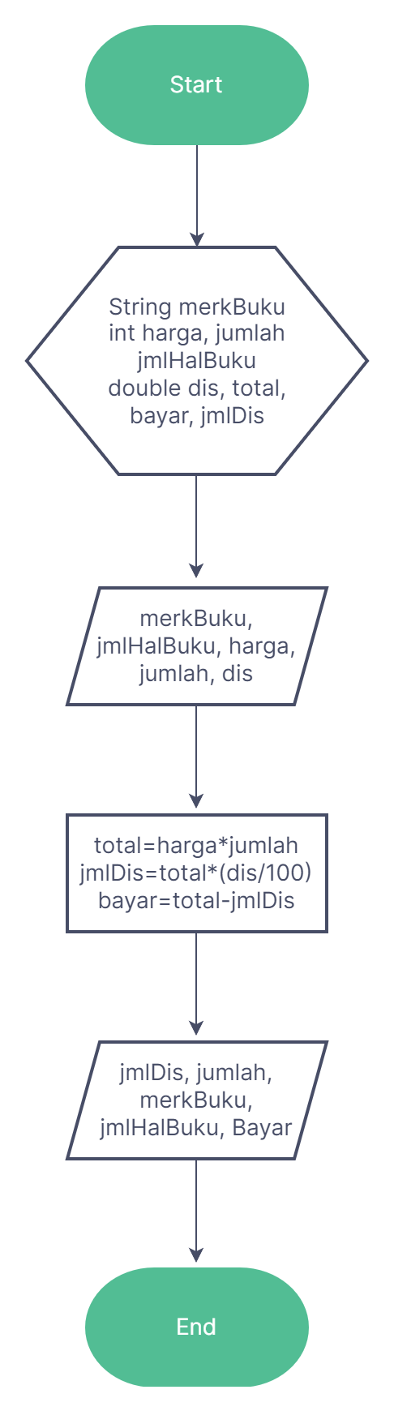

1. Implementasikanlah *pseudocode* atau *flowchart* pada soal no 1 kedalam kode program dengan memodifikasi kode program pada percobaan 3!

Jawab:

a. Menambahkan variabel merkBuku dengan tipe data **String**, variabel jmlHalBuku dengan tipe data **int**, dan Menghapus nilai variabel dis

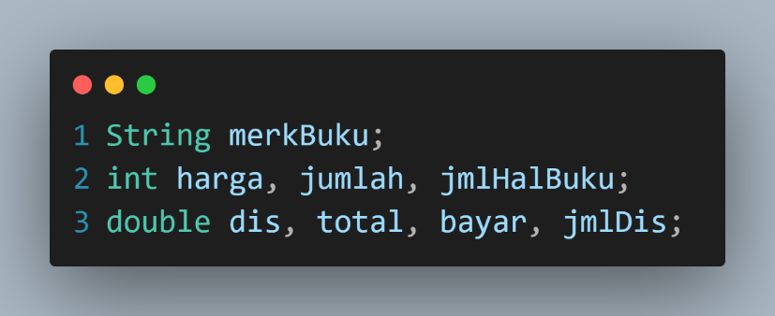

b. Membuat *input* untuk variabel merkBuku, jmlHalBuku, dan dis

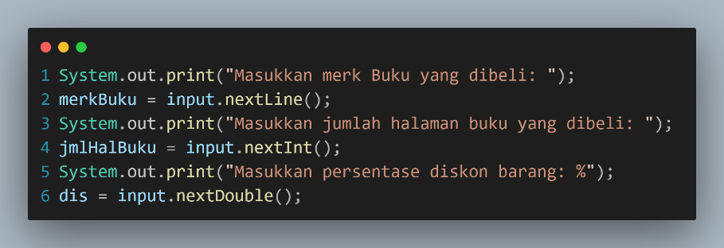

c. Mengubah proses untuk jmlDis menjadi total*(dis/100)

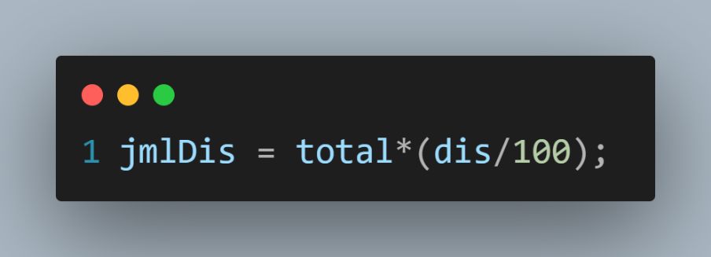

d. Membuat print untuk variabel jmlDis, jumlah, merkBuku, jmlHalBuku, Bayar

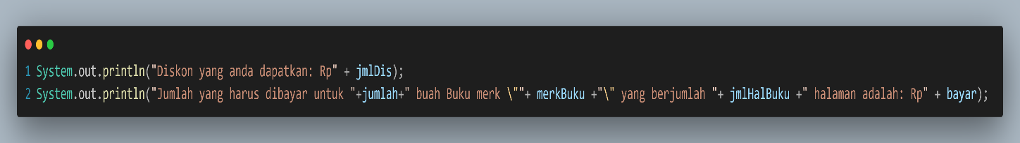

e. Hasil kompilasi kode

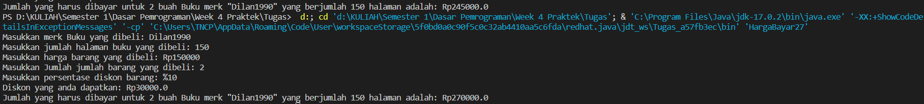

f. Keseluruhan kode

